**ANALISIS TEKNIK PENULISAN PADA JURNAL PALIMPSEST (**[**https://e-journal.unair.ac.id/palimpsest**](https://e-journal.unair.ac.id/palimpsest)**)**

DISUSUN UNTUK MEMENUHI TUGAS MATA KULIAH TEKNIK PENULISAN ILMIAH



Dosen Pengampu:

Dr. Fitri Mutia, A.KS., M.Si.

Disusun Oleh:

Kelompok 10

1. Kusuma Dewi Tiarawati 071911633076
2. Nur Afiyah Nurulputri 071911633077
3. Faisal Muchsin 071911633078
4. Eric Rahmadya Julio Gangga 071911633080
5. Dewa Nyoman Teja Dharmada 071911633081
6. Meria Agustin 071911633082
7. Debby Liani Anggreni 071911633083
8. Cecinita Felia Putri 071911633086
9. Fadya Rizki Yufenda 071911633087
10. Isnaeni Nur Fatimah 071911633090

**PROGRAM STUDI ILMU INFORMASI DAN PERPUSTAKAAN**

**FAKULTAS ILMU SOSIAL DAN ILMU POLITIK**

**UNIVERSITAS AIRLANGGA**

**2020**

**ANALISIS TEKNIK PENULISAN PADA JURNAL PALIMPSEST (**[**https://e-journal.unair.ac.id/palimpsest**](https://e-journal.unair.ac.id/palimpsest)**)**

1. **Analisis Teknik Penulisan pada Jurnal Palimpsest**
2. **Bagian Depan Jurnal Palimpsest**
3. Penggunaan huruf kapital
4. “*Each volume of palimpsest conducts 1 volume and 5 issues. published twice a year every June and December*”. Huruf "p" pada kata “*published*” seharusnya menggunakan huruf kapital karena setelah kata “*issues*” ada tanda baca titik (.) itu berarti kalimat selanjutnya diawali dengan huruf kapital. Tetapi “p” pada kata “*published*” ini tidak ditulis dengan huruf kapital.
5. “*Each volume of palimpsest conducts 1 volume and 5 issuess*”. Huruf "p" pada kata “*palimpsest*” seharusnya ditulis dengan kapital karena itu merupakan sebuah nama jurnal.
6. Penggunaan bahasa

“...*published by Department of Information and Library Science, Faculty of Social and Political Sciences, Universitas Airlangga*”. Penyebutan Universitas Airlangga tersebut menggunakan bahasa Indonesia, tetapi penyebutan FISIP dan IIP menggunakan bahasa Inggris. Jadi, agar lebih konsisten penulisan nama Universitas Airlangga menggunakan bahasa Inggris menjadi *Airlangga University*.

1. **Bagian *Editorial Policies***
2. ***Peer Review Process***

*“****Peer review****. When the manuscript has passed the desk review stage, it will then be delivered to two reviewers who are experts in the field of the submitted manuscript. The review process will be done within 3 weeks. Manuscripts that did not successfully pass the desk review process will not proceed to this stage.”*

1. *Peer review* sebaiknya ditulis **Peer Review** karena merupakan sub judul dan bukan kata hubung.
2. Kata “*then*” pada “*It will then be delivered”* sebaiknya dihilangkan karena pleonasme, apabila tidak dipakai tidak berpengaruh.

***“Final decision.*** *At this stage, the manuscript will be re-evaluated by the Board of Editors to ensure that the author has revised in response to the reviewers’ concerns. In this final decision, the manuscript may still be rejected if the author did not seriously conduct the revisions necessary.”*

*“Final decision”* sebaiknya ditulis “Final Decision”,karena merupakan sub-judul dan bukan kata hubung.

***“Publication confirmation.*** *At this stage, the final layout of the manuscript will be resent to the author to ensure that the content is in accordance with the author’s writing. At this stage, the author may revise any typographical error found in the final manuscript. Once confirmation from the author is given, the Editor will process the manuscript for online publication on the website as well as print publication.”*

1. “*Publication confirmation*” sebaiknya “*Publication Confirmation*”**,** karena merupakan sub-judul dan bukan kata hubung.
2. Editor sebaiknya tidak diawali huruf kapital, karena tidak diikuti dengan nama orang.
3. ***Publication Frequency***

“Palimpsest: Jurnal Ilmu Informasi dan Perpustakaan, includes: information, litertion, and library topics. Each volume of palimpses conducts 1 volume and 5 issuess. published twice a year every July and December.”

1. Penulisan “Jurnal Ilmu Informasi dan Perpustakaan” harusnya cetak miring karena merupakan bahasa asing (keseluruhan tulisan berbahasa Inggris).
2. Salah ketik “palimpses” seharusnya “Palimpsest” dengan diawali huruf kapital.
3. Setelah tanda titik maka kalimat diawali huruf kapital
4. ***Duties of Authors***

***2. Data access and retention***

Format penulisan subjudul tersebut seharusnya diubah menjadi tegak karena isi keseluruhan dari jurnal ini menggunakan bahasa asing. Sebaiknya ditulis “***Data Access and Retention”*** karena merupakan subjudul dan bukan kata hubung.

***7. Disclosure and conflicts of interest***

1. Format penulisan subjudul tersebut seharusnya diubah menjadi tegak karena isi keseluruhan dari jurnal ini menggunakan bahasa asing. Sebaiknya ditulis “**Disclosure and Conflicts of Interest”** karena merupakan subjudul dan bukan kata hubung.
2. *“Examples of potential conflicts of interest which should be disclosed include employment, consultancies, stock ownership, honoraria, paid expert testimony, patent applications/registrations, and grants or other funding. Potential conflicts of interest should be disclosed at the earliest stage possible.”*

Kata *registrations* dalam kalimat tersebut seharusnya dihapus karena kata *applications* saja sudah tepat dalam mengisi kata dan memiliki pengertian yang lebih tepat dibandingkan dengan *registrations*

***8. Fundamental errors in published works***

*“When an author discovers a significant error or inaccuracy in his/her own published work, it is the author's obligation to promptly notify the journal editor or publisher and cooperate with the editor to retract or correct the paper.”*

Kata *his/her* tidak tepat digunakan dalam kalimat tersebut karena tidak konsisten dengan kalimat lainnya dimana *his/her* diganti menggunakan kata *their*.

1. ***Duties of Editors***
2. ***“Publication decisions”***

Sebaiknya ditulis “***Public Decisions”*** karena merupakan sub-judul dan bukan kata hubung.

1. **“*Involvement and cooperation in investigations*”**

Sebaiknya ditulis “***Involvement and Cooperation in Investigations*”** karena merupakan sub-judul dan bukan kata hubung.

1. ***Duties of Reviewers***
2. **“*Contribution to editorial decisions*”**

Sebaiknya ditulis “***Contribution to Editorial Decisions*”** karena merupakan sub-judul dan bukan kata hubung.

1. **“Standards of objectivity”**

Sebaiknya ditulis “***Standards of Objectivity*”** karena merupakan sub-judul dan bukan kata hubung.

1. “***Acknowledgement of sources*”**

Sebaiknya ditulis “***Acknowledgement of Sources*”** karena merupakan sub-judul dan bukan kata hubung.

1. **Analisis Teknik Penulisan pada Artikel Jurnal Palimpsest “Perilaku Penemuan Informasi Mahasiswa *Shopaholic* tentang Fashion di Surabaya” yang Ditulis Oleh Yuniar Dwi Puspitasari**
   1. **Abstrak**
2. Kalimat tidak tepat
3. “*Information about fashion*” diikuti dengan kata “*is an activity …*”. Hal ini kurang tepat karena “*information about fashion*” bukanlah suatu kegiatan. Kata “*information about fashion*” dapat diganti dengan “*fashion information discovery*”.
4. Maksud dari kalimat “*this research uses descriptive quantitative*” tidak jelas karena tidak ada keterangan. Seharusnya ditulis, “*this research uses descriptive quantitative methods*”.
5. Kata “*University”* seharusnya tidak diawali dengan huruf kapital serta berbentuk jamak karena merujuk pada beberapa universitas. Sehingga, penulisan yang benar adalah “*universities*”. 
6. Tanda koma (,)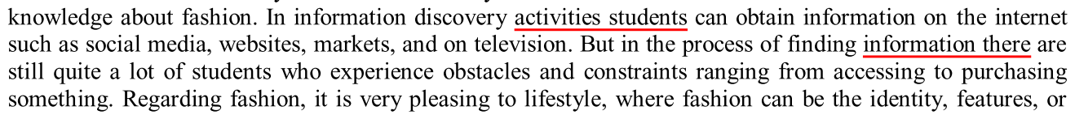
7. Di antara kata “*activities*” dan“*students*” harus diberi tanda koma (,) agar maksud dari kalimat jelas.
8. Di antara kata “*information*” dan “*there*” harus diberi tanda koma (,) karena terdapat konjungsi di awal kalimat serta agar maksud dari kalimat tersebut jelas.
9. Kalimat tidak efektif
10. Kata-kata “yang ingin diketahui” di akhir kalimat pertama merupakan bentuk pleonasme karena dalam kalimat tersebut sudah dituliskan “bertujuan untuk menemukan informasi”. Seharusnya penulis cukup menuliskan, “Perilaku penemuan informasi *fashion* merupakan suatu kegiatan yang bertujuan untuk menemukan informasi tentang *fashion*.”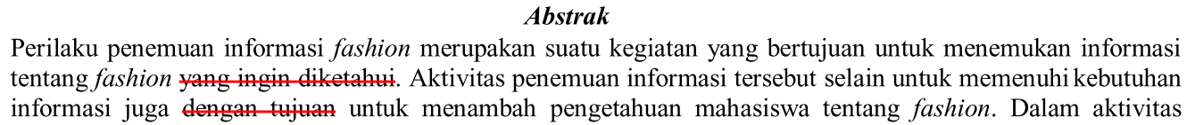
11. Pada kalimat kedua, kata “untuk” memiliki arti sama dengan “dengan tujuan”, sehingga tidak perlu dituliskan keduanya sekaligus. Agar seimbang dengan induk kalimat, penggunaan kata “untuk” saja sudah cukup efektif. Sehingga, kalimat tersebut menjadi, “Aktivitas penemuan informasi tersebut selain untuk memenuhi kebutuhan informasi, juga untuk menambah pengetahuan mahasiswa tentang *fashion*.”
12. Tanda koma (,)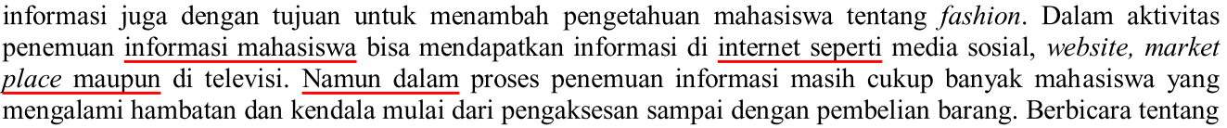
13. Tanda koma dapat dipakai di belakang keterangan “dalam aktivitas penemuan informasi” yang terdapat pada awal kalimat untuk menghindari salah pengertian. Selain itu, sebelum kata “seperti” dan “maupun” seharusnya terdapat tanda koma. Sehingga, kalimat tersebut menjadi, “Dalam aktivitas penemuan informasi, mahasiswa bisa mendapatkan informasi di internet, seperti media sosial, *website*, *marketplace*, maupun di televisi.”
14. Tanda koma dipakai setelah kata hubung yang terletak di awal kalimat. Kata “namun” termasuk dalam kata hubung, sehingga penulisan yang benar, yaitu, “Namun, dalam proses penemuan informasi masih cukup banyak mahasiswa yang mengalami hambatan dan kendala mulai dari pengaksesan sampai dengan pembelian barang.”
15. Penulisan “di” sebagai kata depan

“Di” sebagai kata depan ditulis terpisah dari kata yang mengikutinya. Penulisan “Disamping itu,” yang benar adalah “Di samping itu,”.

1. Penulisan huruf kapital
2. Huruf pertama nama geografi yang tidak diikuti nama diri tidak ditulis dengan huruf kapital. Kata “Universitas” seharusnya ditulis “universitas” karena bukan menunjukkan suatu universitas.
3. Penulisan nama instansi “PERBANAS” tidak perlu ditulis dengan huruf kapital semua karena bukan merupakan singkatan, cukup ditulis “Perbanas” dengan awalan huruf kapital. Selain itu, penulis juga tidak konsisten dalam penulisan nama instansi ini, di beberapa bagian dituliskan “STIE Perbanas”.
4. Salah ketik

Terdapat kesalahan pengetikan kata “penemuan” menjadi “penemaun”.

1. Tidak ada kata penunjuk persentase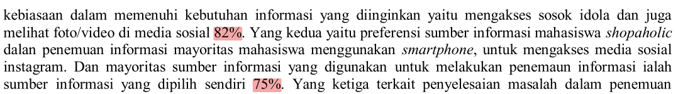

Penulis bermaksud menunjukkan persentase hasil penelitiannya, namun persentase hanya ditampilkan angka tanpa ada keterangan, misalnya seperti “sebanyak 82%”.

1. Penulisan bahasa asing

“Fashion” merupakan kata dalam bahasa Inggris yang seharusnya ditulis miring menjadi “*fashion*”. Penulis tidak konsisten dalam menuliskan kata “*fashion*” dengan cetak miring.

**b. Pendahuluan**

1. “Informasi dalam era globalisasi seperti saat ini sudah menjadi bagian yang penting dalam kehidupan.”

Seharusnya kata “seperti saat ini” diganti menjadi “saat ini”. Sehingga menjadi, “informasi dalam era globalisasi saat ini sudah menjadi bagian yang penting dalam kehidupan.”

1. “Hal seperti ini dibutuhkan oleh mahasiswa shopaholic yakni dengan tujuan untuk mendapatkan informasi tentang fashion, termasuk barang yang akan dibeli, sehingga sebelum membeli suatu barang mahasiswa sudah mengetahui seperti apa barang yang akan dibeli.”

Seharusnya setelah kata “termasuk barang yang akan dibeli” diberi tanda titik bukan koma karena menunjukkan akhir kalimat. Kemudian setelah kata “sehingga” diberi tanda koma karena merupakan kata hubung.

1. “Misalnya, penemuan informasi terkait barang fashion yang akan dibeli, mahasiswa mencari informasi tentang barang tersebut diantaranya seperti terbuat dari bahan apa, warna yang tersedia apa saja, ukuran, kegunaan dan juga harga dari barang tersebut.”

Seharusnya kata “diantaranya seperti” dipilih salah satu karena sama-sama menunjukkan pemerincian, setelah kata yang menunjukkan pemerincian diberi tanda titik dua, dan setelah kata “kegunaan” diberi koma. Sehingga menjadi, “Misalnya, penemuan informasi terkait barang *fashion* yang akan dibeli, mahasiswa mencari informasi tentang barang tersebut seperti: terbuat dari bahan apa, warna yang tersedia apa saja, ukuran, kegunaan, dan juga harga dari barang tersebut.”

1. “Informasitersebutbiasanyadidapatkandarisosialmedia, pasar digital, media masa yang menanyajikan informasi terkait fashion.”

Terdapat banyak kesalahan ketik pada kalimat di atas. Seharusnya ditulis, “Informasi tersebut biasanya didapatkan dari sosial media, pasar digital, dan media massa yang menyajikan informasi terkait *fashion.*”

1. “Dengan kemajuan tekologi seperti saat ini, tentunya mempermudah mahasiswa dalam menjalankan aktivitas mereka, dimana mereka bisa mendapatkan informasi dari berbagai macam sumber, dan jangkauannya pun juga lebih luas”

Pada kalimat di atas terdapat salah ketik dan penulisan yang tidak efektif yaitu, kata “seperti saat ini” cukup ditulis “saat ini”. Sehingga kalimat menjadi, “Dengan kemajuan teknologi saat ini, tentunya mempermudah mahasiswa dalam menjalankan aktivitas mereka, dimana mereka bisa mendapatkan informasi dari berbagai macam sumber, dan jangkauannya pun juga lebih luas.”

1. “Ditambah lagi dengan sifat mahasiswa yang bisa dikatakan fase pencarian jati diri berlangsung, yangdi masa inilah mahasiswa sedang menggebu-gebunya dan memiliki semangat yang tinggi dalam menemukan jati diri mereka yaitu salah satunya dengan memperbaiki fashion dan gaya hidup mereka.”

Seharusnya kata “yang” tidak perlu karena kalimat tersebut menjadi tidak efektif

1. “Karena gaya hidup seseorang akan berpengaruh pada perilaku dan bahkan memunculkan sikap konsumtif seseorang”

Seharusnya kata “bahkan” tidak perlu karena kalimat tersebut menjadi tidak efektif

1. “Sesuai dengan Chaney (dalam Hendraningrum (2004)),…”

Seharusnya pengutipan menggunakan (Hendraningrum, 2004) atau Hendraningrum (2004) dan tidak menggunakan tanda kurung “( )” di dalam tanda kurung “( )”.

1. “…di kalangan remaja putri surabaya sudah pernah…”

Seharusnya penulisan nama kota menggunakan huruf kapital menjadi “Surabaya”

1. “Hal ini sesuai dengan Subandi (2011) perilaku konsumtif merupakan gambaran adanya gaya hidup atau pola hidup seseorang yang dikendalikan dan didorong oleh suatu keinginan untuk memenuhi hasrat kesenangan semata.”

Tanda koma dapat dipakai setelah kata “Subandi (2011)” agar maksud kalimat jelas. Sehingga, kalimat tersebut menjadi, “Hal ini sesuai dengan Subandi (2011), perilaku konsumtif merupakan gambaran adanya gaya hidup atau pola hidup…..”

1. “Hal ini di dukung dengan pernyataan Moussa (dalam Ceballos, 2010), yang menyatakan bahwa *shopaholics* di Inggris meningkat yang disebabkan karena perempuan Inggris banyak yang menjadi penggemar setia dari baju atau pakaian.”  
   Penulisan “di dukung” seharusnya tidak ditulis terpisah karena penggunaan “di” pada kata “didukung” bukan sebagai kata depan melainkan imbuhan.
2. “Sehingga dengan begitu akan semakin mendorong mahasiswa untuk melakukan penemuan-penemuan informasi yang lebih tentang fashion yang dimana informasi-informasi tersebut akan mereka dapatkan melalui berbagai macam sumber, sehingga fenomena tersebut menjadi menarik untuk diteliti.”  
   Penulisan kata “fashion” seharusnya ditulis miring menjadi “*fashion”,* karena merupakan bahasa asing.
3. “Dari hasil penelitian tersebut menunjukkan bahwa dalam melakukan penemuan informasi tentang fashion di kalangan remaja putri Surabaya dipengaruhi oleh kesenjangan kelas sosial yang mengakibatkan remaja putri memerlukan pengaturan waktu untukmelakukannya.”  
   Terdapat kesalahan penulisan, seharusnya “untukmelakukannya” diberi spasi menjadi “untuk melakukannya”

**c. Metode Penelitian**

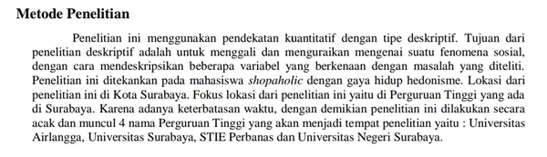

Penulisan angka yang dapat dinyatakan dengan satu atau dua kata ditulis dengan huruf, kecuali jika dipakai secara berurutan seperti dalam perincian. Sehingga, kalimat tersebut seharusnya ditulis menjadi “Karena adanya keterbatasan waktu, dengan demikian penelitian ini dilakukan secara acak dan muncul empat nama Perguruan Tinggi yang akan menjadi tempat penelitian yaitu: Universitas Airlangga, Universitas Surabaya, STIE Perbanas dan Universitas Negeri Surabaya.”

**d. Pembahasan**

1. **Kebiasaan Shopaholic dalam Penemuan Informasi tentang Fashion**

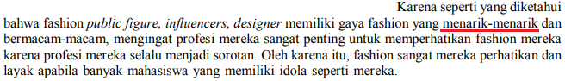

1. Kalimat Tidak Efektif

Kalimat di atas tidak efektif karena tidak melakukan penghematan dalam penggunaan kata. Pada kalimat “gaya fashion yang menarik-menarik dan…” seharusnya hanya ditulis “menarik”.

1. Penulisan Bahasa Asing

Penulisan kata ‘fashion*’*, ‘refresh’ dan ‘outlook’ seharusnya ditulis dengan cetak miring karena merupakan bahasa asing.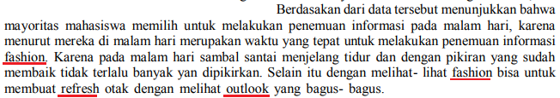

1. Penggunaan Tanda Baca

Pada kalimat “...informasi sewaktu-waktu. Sehingga” seharusnya tidak menggunakan tanda baca titik (.) tetapi tanda baca koma (,) karena jika kalimatnya diputus akan menjadi tidak jelas.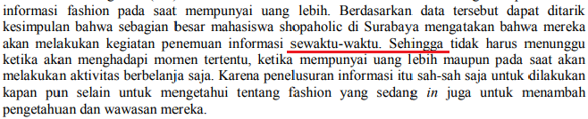

1. Penulisan Huruf Kapital

Pada kalimat “...informasi fashion Karena...” seharusnya huruf K tidak besar karena bukan awal kalimat, bukan nama suatu lembaga atau instansi, bukan nama jalan, bukan nama orang.

1. **Preferensi Sumber Informasi Shopaholic dalam Penemuan Informasi**

1) Penulisan bahasa asing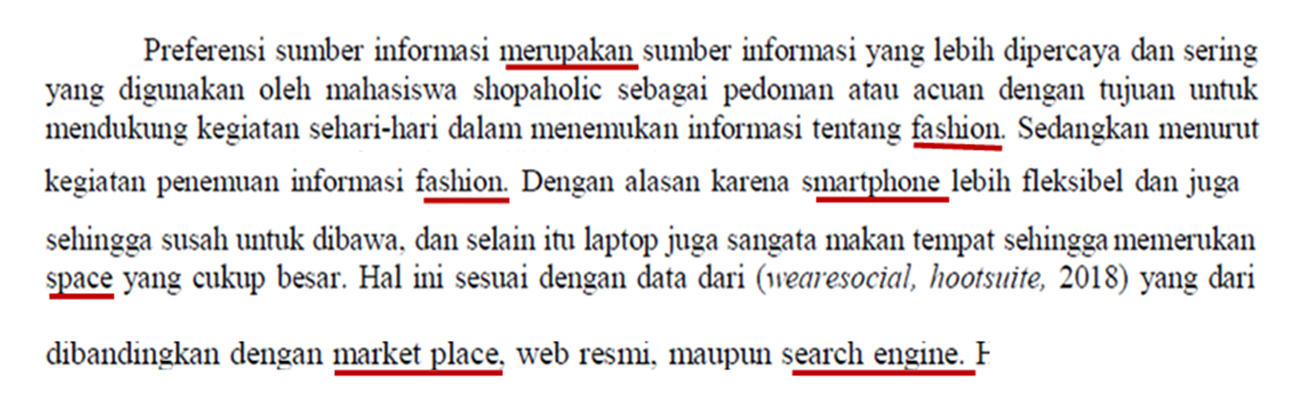

Penulisan kata bahasa asing pada kalimat di atas tidak tepat, seharusnya unsur asing yang belum sepenuhnya terserap dalam bahasa Indonesia ditulis dengan huruf miring. Jadi pada kalimat di atas, kata shopaholic, fashion, smartphone, space, market place, dan search engine ditulis dengan huruf miring.

2) Kalimat tidak efektif



Kalimat di atas tidak efektif karena tidak melakukan penghematan dalam penggunaan kata. Pada kalimat di atas kata “yang” seharusnya tidak perlu ditulis karena malah membuat kalimat rancu.

3) Penggunaan “di” sebagai kata depan



Kalimat di atas salah dalam penggunaan “di” sebagai kata depan, seharusnya tidak perlu menggunakan spasi karena “di” diikuti dengan adjektiva atau kata sifat. Sedangkan “di” perlu menggunakan spasi apabila menunjukkan tempat.

4) Penggunaan huruf kapital



Kata yang digaris bawah seharusnya menggunakan huruf kapital pada huruf awalnya karena merupakan nama lembaga.

1. **Penyelesaian masalah Shopaholic dalam Penemuan Informasi**
2. Penulisan bahasa asing

Dan sebaliknya apabila hanya menggunakan informasi yang telah ditemukan sebelumnya, karena bisa saja informasi yang didapatkan tersebut tidak *up to date*, hal ini berlaku juga di catalog.

Bahasa asing seharusnya ditulis miring, pada kata "catalog" seharusnya penulisannya miring. Namun, bila penulisannya tidak dimiringkan kata tersebut harus diganti dengan kata berbahasa indonesia.

1. Penggunaan spasi

Keberhasilan seseorang dalampenemuan informasi ini dilatar belakangi oleh kebutuhan informasi mereka.

* Kata "dalampenemuan" seharusnya diberi spasi karena memuat 2 kata sehingga tulisannya "dalam penemuan".
* Kata “dilatar belakangi” seharusnya tidak dipisah karena mendapat imbuhan awalan “di-” dan akhiran “-i”, sehingga menjadi “dilatarbelakangi”.

1. Kalimat tidak efektif

“Dan hal ini juga akan berdampak pada minat pengguna sumber informasi untuk menggunakan sumber informasi yang tidak lengkap dan pun juga minat konsumen untuk melakukan pembelian atas barang tersebut.”

Kalimat bergaris bawah tersebut dikatakan tidak efektif karena terdapat pemborosan kata. Kata "dan pun juga" tidak efektif seharusnya cukup dengan kata "dan juga".

1. Kesalahan penulisan kata

“Mahasiswa juga melakukan penelusuran di ineternet seperti biasa karena dengan melakukan penelusuran di internet akan mempermudah mereka dalam menemukan informasi yang dibutuhkan, dan selain itu di internet kita juga bisa menemukan informasi yang lebih *up to date.”*

Kata "ineternet" seharusnya ditulis "internet".

**d. Simpulan**

1. Kalimat Tidak Efektif dan Kalimat Rancu

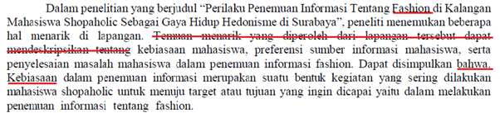

* 1. Mengulangi kata yang sama sebelumnya untuk memperjelas di kalimat kedua merupakan kalimat yang tidak efektif. Seharusnya 2 kalimat tersebut dapat dijadikan satu, yaitu: “Dalam penelitian yang berjudul “Perilaku Penemuan Informasi Tentang *Fashion* di Kalangan Mahasiswa Shopaholic Sebagai Gaya Hidup Hedonisme di Surabaya”, peneliti menemukan beberapa hal menarik dilapangan yaitu kebiasaan mahasiswa, preferensi sumber informasi mahasiswa dan penyelesaian masalah mahasiswa dalam penemuan informasi *fashion*.”
  2. Kalimat “Dapat disimpulkan bahwa.” yang diakhiri dengan tanda titik (.) lalu dilanjutkan dengan kalimat baru merupakan pemborosan. Seharusnya penulis tidak perlu menjadikan 2 kalimat tersebut dengan dipisah, seperti: “Dapat disimpulkan bahwa kebiasaan dalam penemuan informasi merupakan..”

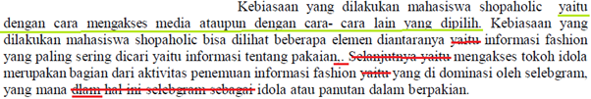

* 1. Pada bagian ini terdapat 2 kalimat rancu yang sulit dipahami oleh pembaca serta menambahkan kata-kata yang seharusnya tidak perlu ditambahkan sehingga akan sulit untuk mendapat pemahaman pada kalimat tersebut. Kalimat yang dapat digunakan seharusnya: “Kebiasaan yang dilakukan mahasiswa shopaholic untuk mencari informasi *fashion* yang lebih sering dicari terkait informasi pakaian dan mengakses idola yang didominasi selebgram sebagai idola atau panutan dalam berpakaian. Dalam melakukan penemuan informasi ini mereka melakukan dengan cara mengakses media atau dengan cara lainnya.”

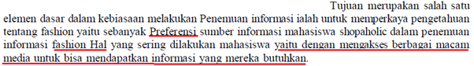

* 1. Pada bagian ini, kami sebagai pembaca kurang mengerti maksud dari esensi yang tertulis karena kata yang digunakan terlalu berbelit dan terdapat kesalahan penulisan yaitu kata Preferensi pada tengah kalimat seharusnya tidak diperlukan menggunakan huruf kapital dan terdapat kesalahan penulisan antara kata *fashion* dan Hal yang seharusnya ditambahkan tanda baca titik (.).
  2. Pada akhir kalimat seharusnya tidak perlu dituliskan lagi karena pada kalimat sebelumnya sudah dijelaskan mengenai cara mahasiswa shopaholic dalam melakukan penemuan informasi yang dibutuhkan.

1. Penulisan Bahasa Asing



Sebenarnya pada artikel ini penulis hampir menuliskan kata ‘*fashion’* tanpa menggunakan huruf pembeda, padahal seharusnya penulisan bahasa asing harus menggunakan pembeda dapat menggunakan *italic* ataupun underline. Pada kalimat ini untuk kata ‘*platform market’*-nya sudah benar namun kata media sosial dan place seharusnya juga menggunakan huruf pembeda.

1. Huruf Kapital Pada Awal Kalimat



Pada kalimat ini terdapat kata pada awal kalimat yang tidak menggunakan huruf kapital, pembenarannya: “yaitu sebanyak 85%. Bentuk kendala yang...”

1. Kata ‘Namun’ Pada Awal Kalimat



Kata ‘namun’ merupakan konjungsi antarkalimat untuk menyambungkan dengan kalimat sebelumnya. Jika kata ‘namun’ diletakkan di awal kalimat seharusnya diikuti dengan tanda koma (,), seperti: “Namun, apabila tidak mendapatkan informasi...”

**Kesimpulan**

Dari analisis penulisan pada Jurnal Palimpsest serta artikel “Perilaku Penemuan Informasi Mahasiswa *Shopaholic* tentang Fashion di Surabaya” oleh Yuniar Dwi Puspitasari, kami menemukan beberapa kesalahan pada teknik penulisan. Secara keseluruhan, kesalahan ini didominasi dengan kesalahan penggunaan huruf kapital, tanda koma, kalimat tidak efektif, penulisan bahasa asing tidak dengan cetak miring (*italic*), serta inkonsistensi dalam penulisan. Salah satu bentuk inkonsistensi ini yaitu, pada subjudul bagian *Publishing Ethical Statement* ada yang ditulis dengan huruf kapital semua dan ada pula yang hanya ditulis kapital di awal kata.